ИНСТРУКЦИЯ

по использовании программы

“mp3player”

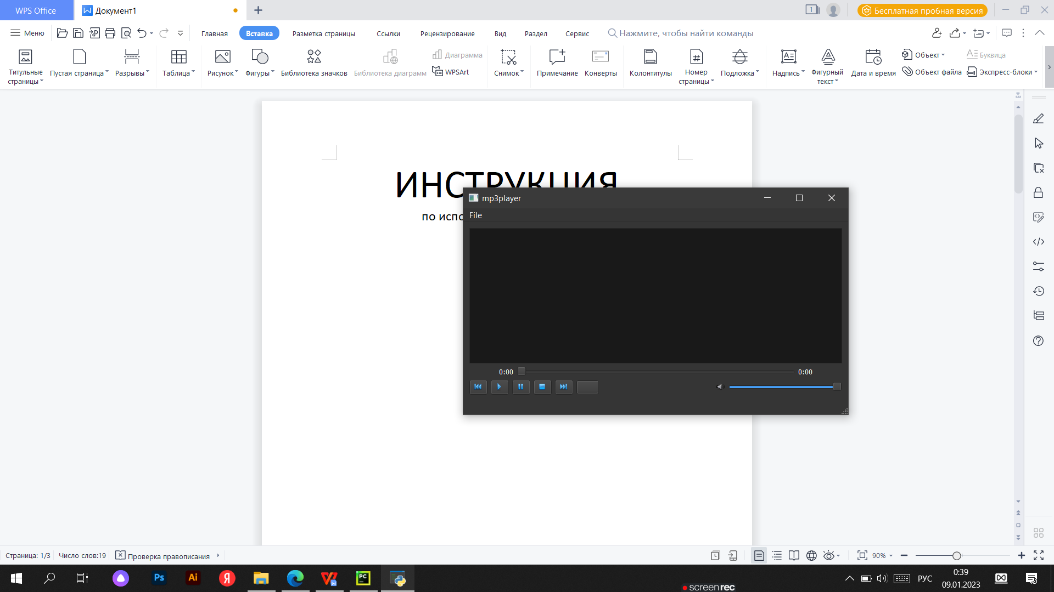

Для воспроизведения мультимедийных файлов с расширением MP3, сначала необходимо добавить сами файлы.

1

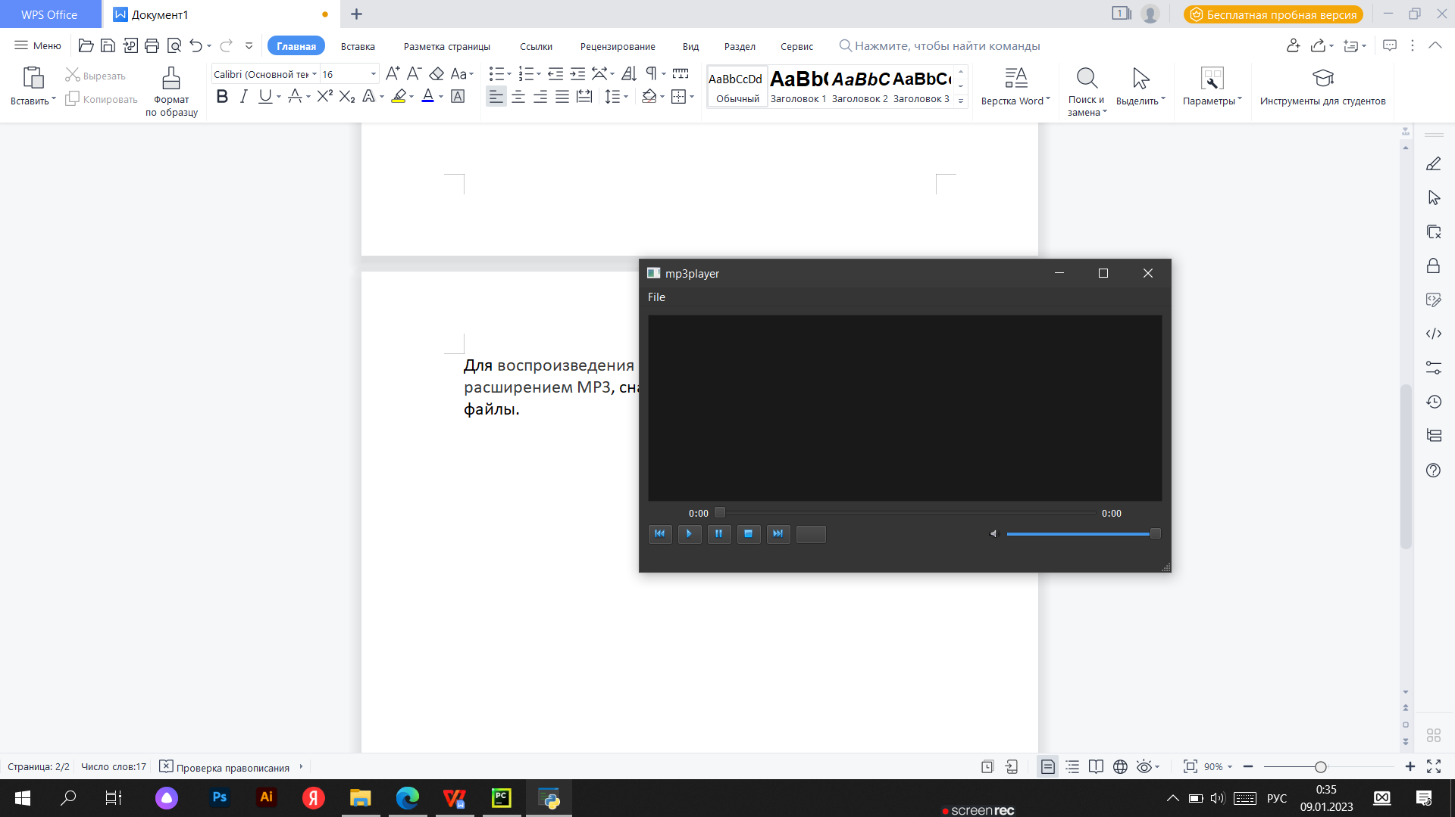

2

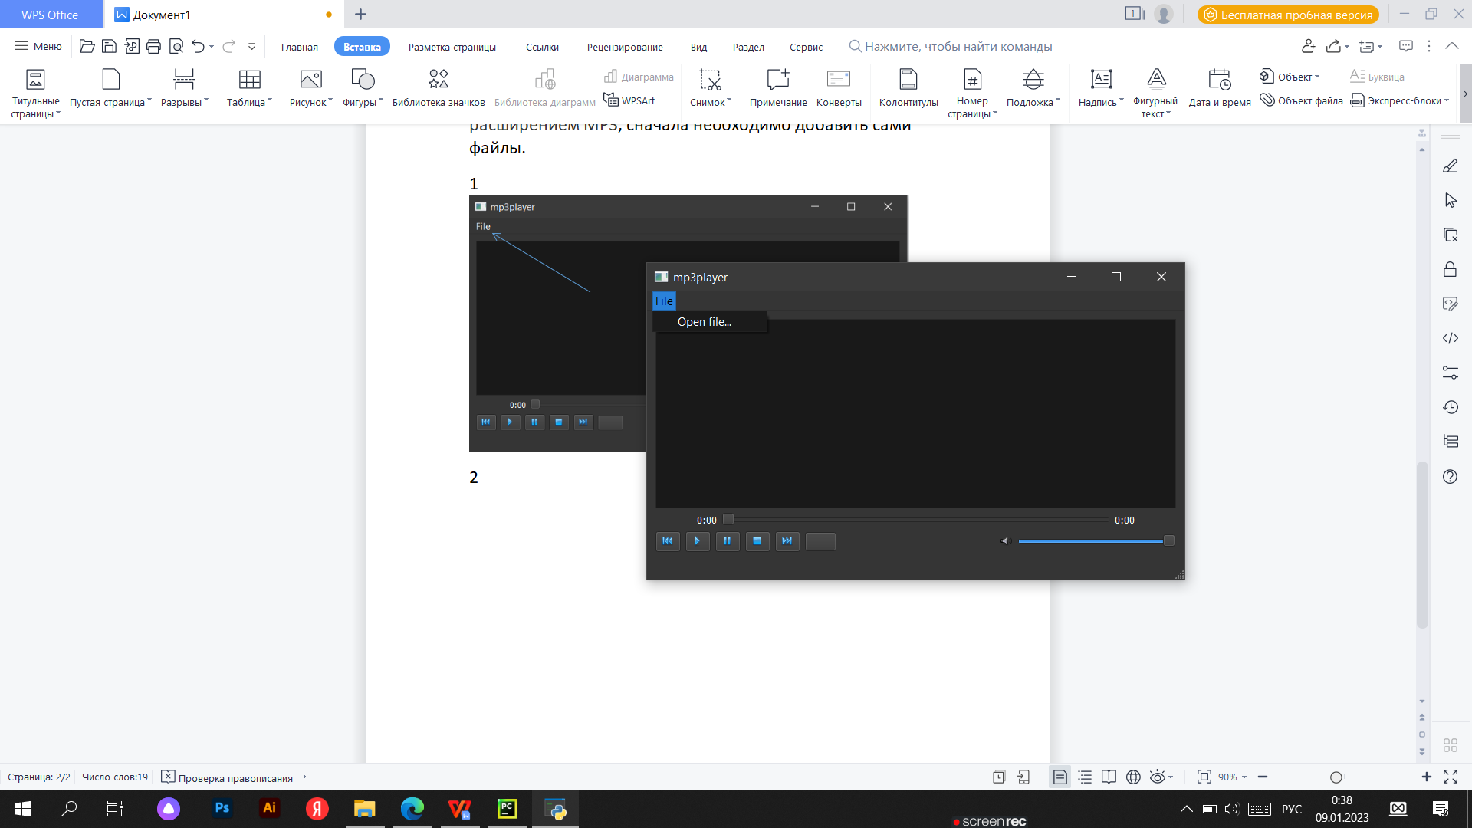

Выберите композицию и она будет добавлена в программму.

ПРИМЕР:

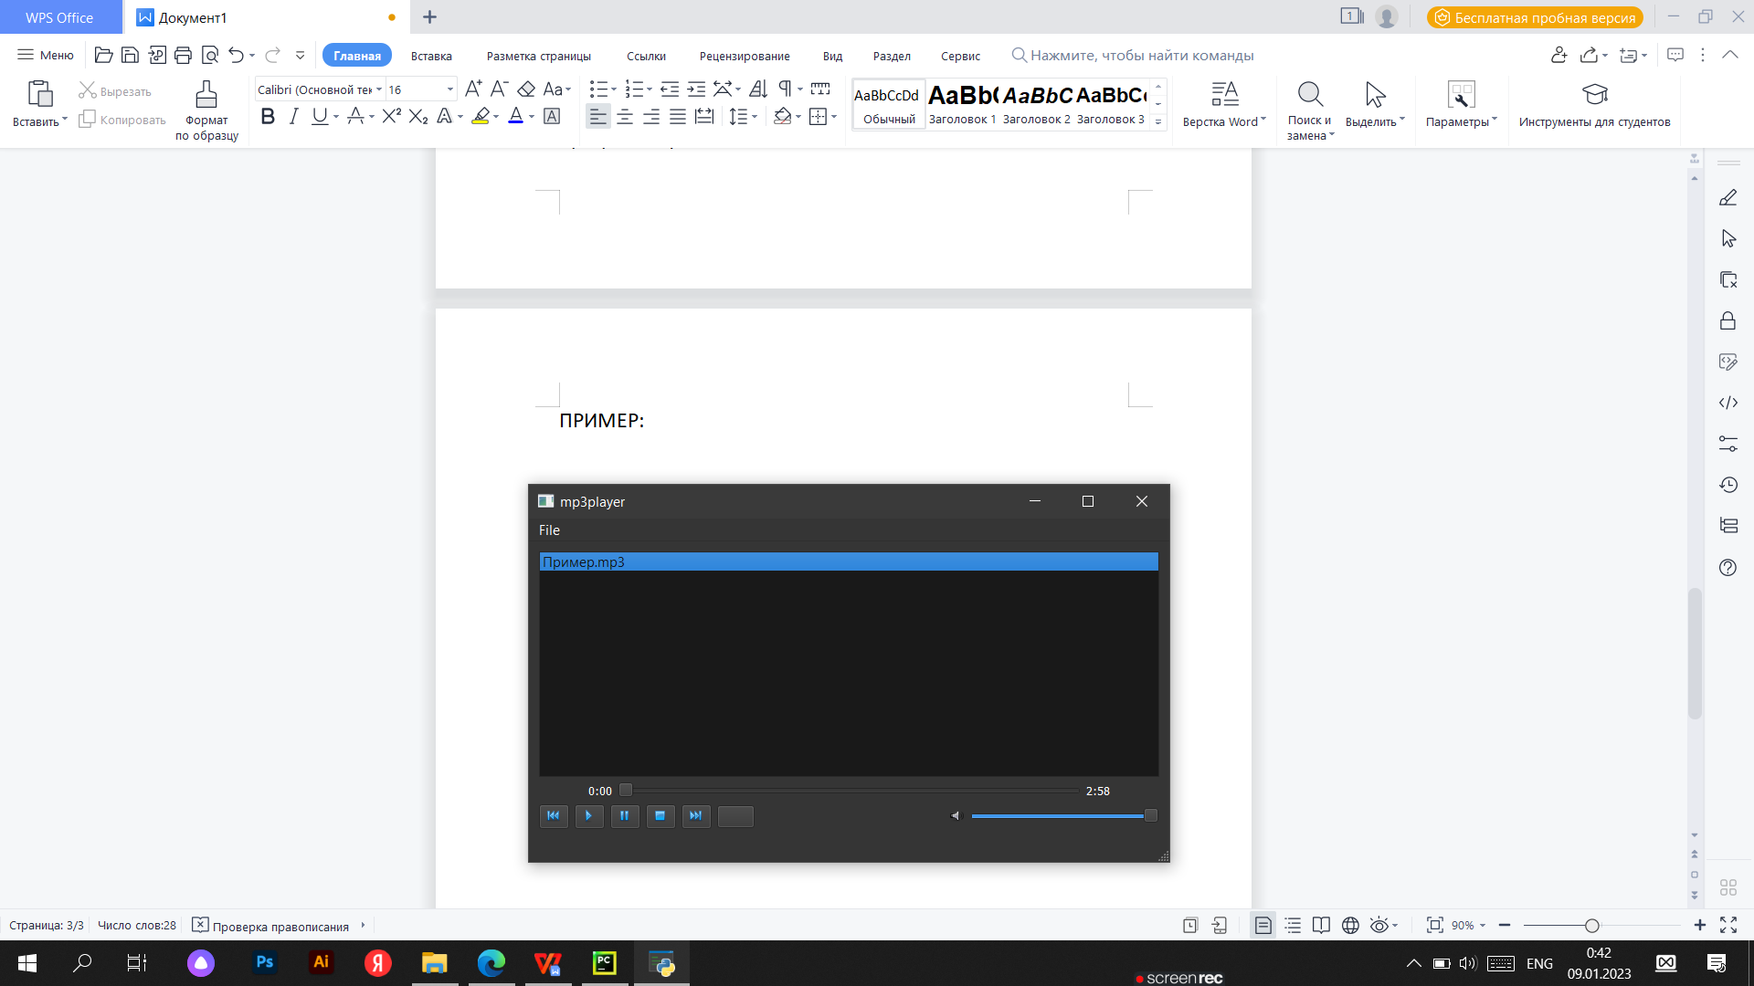

Функция кнопок:

 И  - кнопки для переключение между композициями

 - кнопка для паузы

 - кнопка для воспроизвидения, также где была использована пауза

 - кнопка для полного прекращения композиции

Ползунки:



Этот ползунок используется для перемотки аудиодорожки



А этот ползунок для регулировки громкости